# 孙店镇政府中心校召开家长会 积极宣传疫苗接种工作

7月30日上午，孙店镇政府、中心校组织召开家长会，会上针对12至17岁的学生群体接种新冠疫苗，进行沟通告知、摸底统计、宣传教育、预约接种等相关工作。

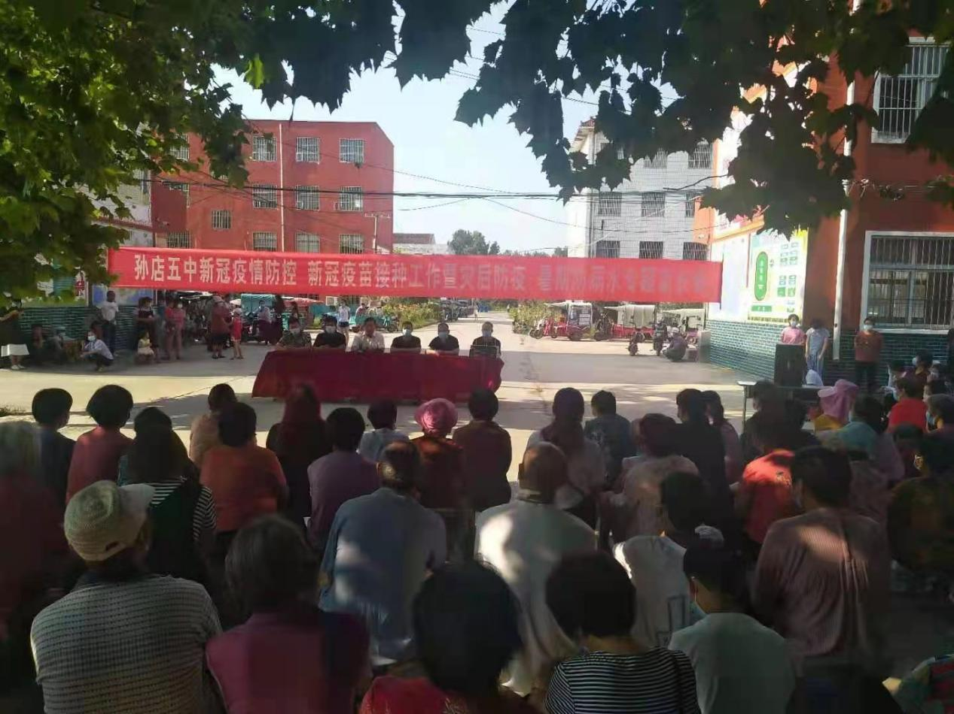

孩子是家庭的希望、祖国的未来，孩子们健康成长是全社会的共同心愿。只有家庭全员接种，形成免疫屏障，才是对孩子最贴心的呵护。各位家长要积极行动起来，响应号召，大手牵小手，争当“应接尽接”的倡导者，争做“主动接种”的践行者，争做“科学接种”的宣传者。

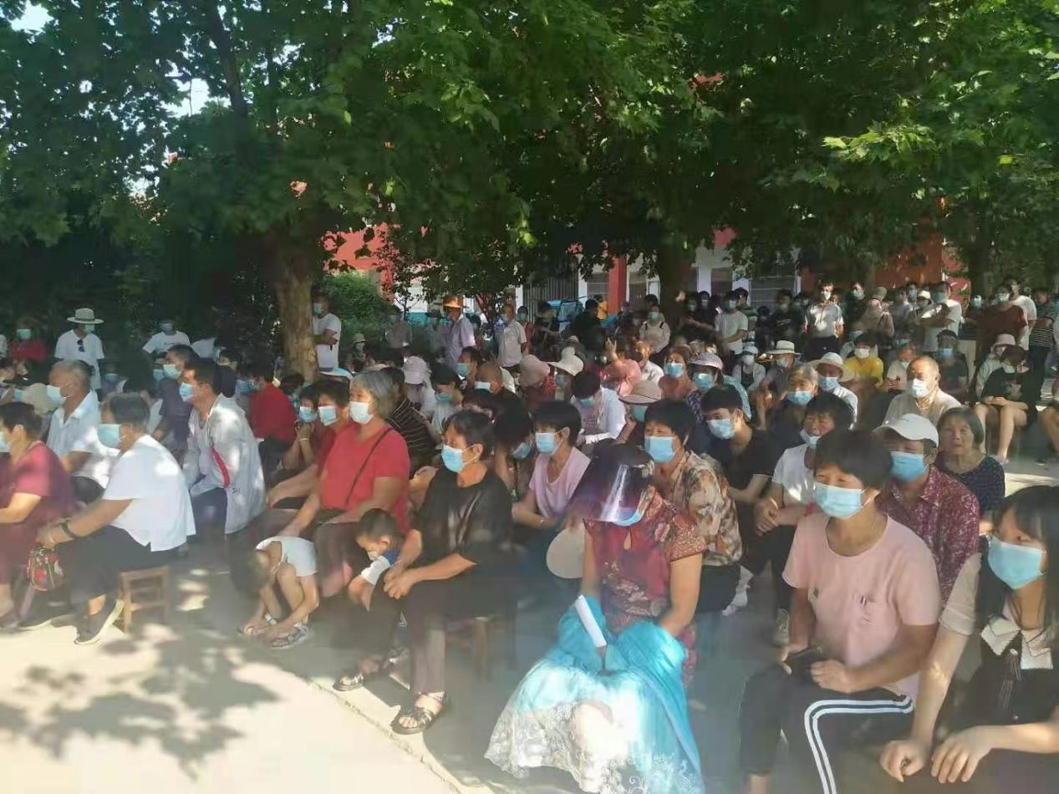

2021年7月30日

孙店党政办郭晓平